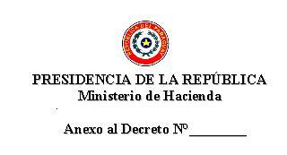

ANEXO B-10-01

SOLICITUD DE INSCRIPCIÓN AL PROGRAMA DE RETIRO VOLUNTARIO

Señor

…………………………..
Jefe/Director URRHH
P R E S E N T E

El que suscribe ___________________________________ con número de cédula de identidad civil __________________, prestando servicio en el Departamento __________________ dependiente de la __________________ de esta Institución con ____________ años de antigüedad manifiesto que habiendo sido informado del Programa de Retiro Voluntario implementado por el Gobierno Nacional solicito se me inscriba al mismo a fin de desvincularme de la Función Pública y se me pague los beneficios establecidos en las respectivas disposiciones legales.

Asimismo, tengo conocimiento que optando por el Programa de Retiro Voluntario no se podrá ocupar cargos públicos por lo menos durante diez (10) años en los Organismos y Entidades del Estado.

Atentamente.

Firma: ______________________

